
ESTADO DO RIO DE JANEIRO
Câmara Municipal de Barra do Piraí
GABINETE DO VEREADOR – JULIANO DA PADARIA

INDICAÇÃO N.º _____/2024

Na forma que determina o Regimento Interno desta Casa Legislativa, o Vereador que a esta subscreve REITERA A SOLICITAÇÃO que a Mesa envie expediente ao Exmo. Sr. Prefeito Municipal, a fim de que S. Exa. Viabilize junto aos órgãos competentes da municipalidade, urgente de sua intervenção PARA QUE SEJA DESIGNADO UM MÉDICO CLÍNICO GERAL PARA ATENDER DIARIAMENTE NO POSTO DE SAÚDE DO BAIRRO CANTÃO, NESTA CIDADE.

Justificativa: Faz-se necessário o pedido, PARA QUE SEJA DESIGNADO UM MÉDICO CLÍNICO GERAL PARA ATENDER DIARIAMENTE NO POSTO DE SAÚDE DO BAIRRO CANTÃO, a falta de atendimento médico regular tem causado grande preocupação entre os moradores, que muitas vezes precisam se deslocar para outras localidades em busca de atendimento básico de saúde.
A presença de um médico clínico geral diariamente no posto de saúde é essencial para garantir o bem-estar e a saúde da população local, proporcionando um atendimento mais acessível e contínuo.

Sala Barão do Rio Bonito, 26 de setembro de 2024.
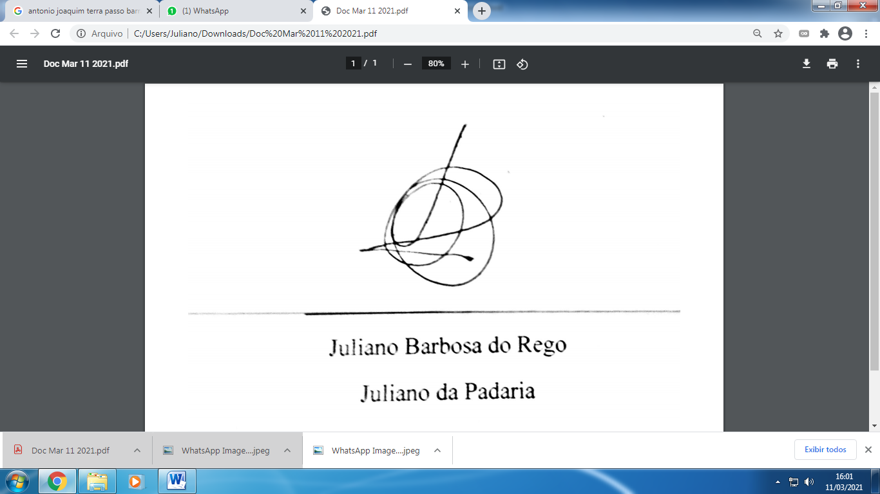
____________________________
JULIANO DA PADARIA
VEREADOR AUTOR

